MIL-STD-461C CE03 入力側等価回路メモ
航空機搭載 AC/DC PFC 電源・EMIフィルタ設計向け
LTspice移行用ネットリスト付き
作成目的: MIL-STD-461C CE03の入力側を、試験系、EMIフィルタ、AC/DC PFC電源まで含めてLTspiceに移行しやすい等価回路として整理する。
注意: 本資料は設計・事前検討用の技術メモであり、最終判定は契約仕様書、承認済みEMI試験計画、MIL-STD-462の試験手順、および試験所の測定系に従う。

1. 461C CE03入力側等価回路の基本方針
航空機搭載装置はMIL-STD-461CではClass A1の範囲で扱われる。CE03は、主として電源線および必要な制御電源線に現れる15 kHz〜50 MHzの伝導エミッションを評価する要求として整理する。
入力側等価回路を作る際の最重要点は、MIL-STD-461C CE03を後年のCE102のような「50 µH LISN + 50 Ω電圧測定」と混同しないことである。実務的には、1 m程度の平行電源線、10 µFフィードスルーコンデンサによる低インピーダンス終端、グランドプレーン、カレントプローブによる線電流測定としてモデル化する。
LTspiceでは、電源線に0 V電圧源を直列に入れ、その電圧源電流をFFTする。単位換算は dBµA = 20 log10(|I|/1 µA) で行う。
図1 CE03入力側等価回路の全体像
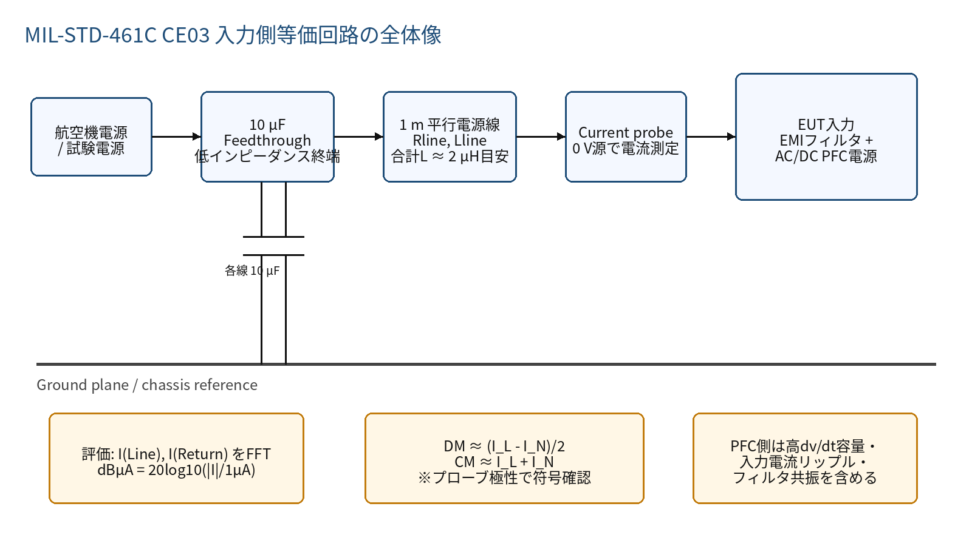
2. 等価回路のブロック分解
ブロック | LTspice要素 | 初期値/目安 | 意味
航空機AC電源 | SINE電圧源 | 115 Vrms, 400 Hz（例） | 実機仕様に合わせて変更。3相/可変周波数の場合は置換する。
1 m平行電源線 | Rline, Lline, Cline | R=20 mΩ/線、L=1 µH/線、線間/対筐体C=50 pF目安 | Interpoint資料の「1 m平行線の全インダクタンス約2 µH」をLTspiceで扱いやすく分割。
10 µFフィードスルー | Cft + ESR/ESL | 10 µF/線、ESR=20 mΩ、ESL=10 nH | CE03相当の低インピーダンス終端。実機や治具値があれば差し替える。
カレントプローブ | 0 V電圧源 | VCP_L, VCP_N | I(VCP_L), I(VCP_N)をFFTしてdBµAへ変換する。
EMIフィルタ | CMチョーク、X/Yコンデンサ、DM L、RCダンパ | 初期値表を参照 | ノイズ源に対してDM/CM別に最適化する。
PFC等価ノイズ源 | B電流源、SWノード寄生容量 | FSW=200 kHz, Idm=10 mA, Icm=3 mA例 | 詳細PFCモデル完成前のフィルタ検討用。
3. LTspiceへ移すノード構成
単相AC入力のPFC電源を想定したノード構成を図2に示す。三相入力、115/200 V系、可変周波数、またはDC入力の場合は、電源ブロックと入力線本数を置き換える。CE03評価の基本は、EUT入力直前の線電流を測ることである。
図2 LTspiceノード構成
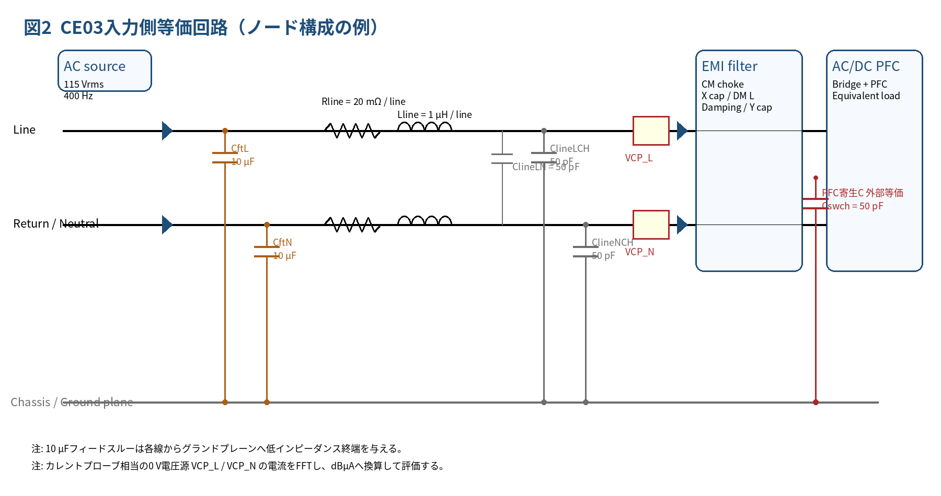
4. 461C CE03モデルとLISNモデルの使い分け
461C CE03相当モデルはdBµAの電流評価を主目的とする。一方、5 µH/50 µH LISNは、DO-160、CISPR 25、CE102、プリコンプライアンス、またはEMIフィルタの比較検討に有効である。両者を同じものとして扱うと、低周波側の終端インピーダンスと安定性評価を誤りやすい。
図3 CE03相当モデルとLISNモデルの位置づけ
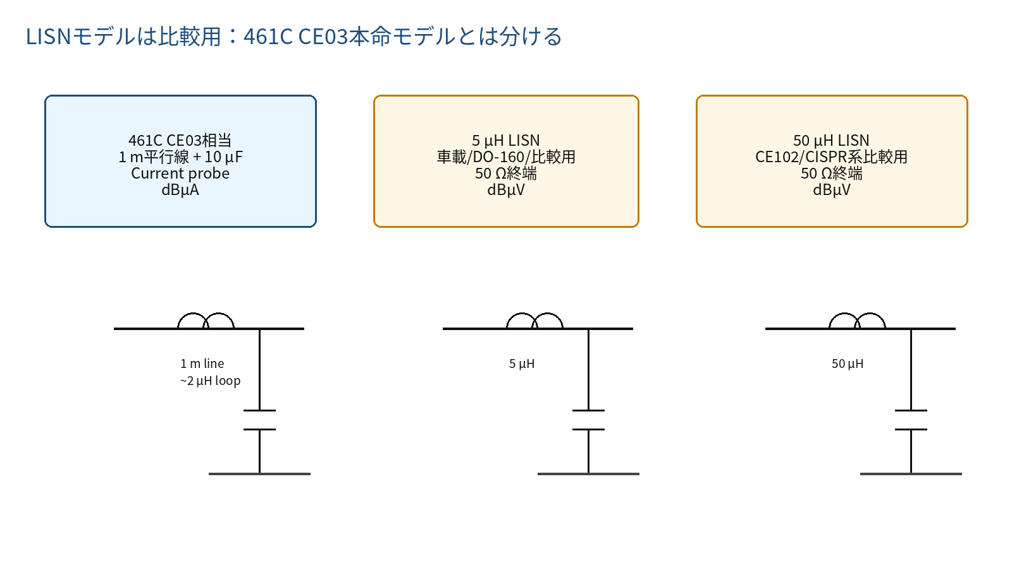
項目 | 461C CE03相当 | 5 µH LISN | 50 µH LISN
主用途 | 航空機搭載装置CE03の電流評価 | DO-160/CISPR 25/比較用 | CE102/CISPR系比較用
測定量 | 線電流 | 50 Ωポート電圧 | 50 Ωポート電圧
単位 | dBµA | dBµV | dBµV
主要要素 | 1 m平行線、10 µF、グランドプレーン、カレントプローブ | 5 µH、1 µF、50 Ω終端 | 50 µH、8 µF/0.25 µF、50 Ω終端
注意点 | 測定系の極性と配線帰路が重要 | 低周波でインピーダンス低下 | PFC/入力フィルタ安定性に影響しやすい
5. 推奨初期諸元
以下は「まず動く」初期値である。実機の電源仕様、ケーブル、筐体、ボンディング、PFCスイッチング周波数、入力電流に応じて必ず再設定する。
分類 | パラメータ | 推奨初期値 | 調整指針
電源 | VAC_RMS, FAC | 115 Vrms, 400 Hz | 航空機AC仕様に合わせる。
1 m線路 | RLINE | 20 mΩ/線 | ケーブル抵抗、治具抵抗に合わせる。
1 m線路 | LLINE | 1 µH/線 | 往復合計2 µHの出発値。配線長で調整。
終端 | CFT | 10 µF/線 | CE03治具のフィードスルー容量として扱う。
終端寄生 | RFT_ESR, LFT_ESL | 20 mΩ, 10 nH | コンデンサ/治具の実測値があれば置換。
EMIフィルタ | LCM, KCM | 2 mH, 0.999 | Kを下げると漏れLが増えDMに効く。
EMIフィルタ | LDM | 10 µH/線 | PFCリップルに応じて増減。
EMIフィルタ | CX1, CX2 | 100 nF, 220 nF | 漏れ電流ではなく差動リップルと共振で決める。
EMIフィルタ | CY | 2.2 nF/線 | 漏れ電流、耐圧、安全要求、筐体接続で制約。
ダンピング | R_DAMP, C_DAMP | 4.7 Ω, 100 nF | 入力フィルタ共振とPFC制御安定性で調整。
PFCノイズ源 | FSW | 200 kHz | 実機PFC周波数へ変更。
PFCノイズ源 | IDM1, ICM1 | 10 mA, 3 mA | 実測またはPFC詳細モデルから同定。
PFC寄生C 外部等価 | CP_SW_CH / Cswch | 50 pF  (感度確認: 10〜300 pF) | PFCスイッチングノード、ヒートシンク、実装銅箔などからシャーシへの合成寄生容量。CM電流 I=C·dv/dt の主要経路として扱う。
PFC等価負荷 | R_PFC_EQ | 2 kΩ | PFC詳細モデルへ置換するまでの仮負荷。入力電力/動作点に合わせて変更する。
5.1 推奨初期諸元に対応した回路図
表5の推奨初期諸元と、LTspiceネットリスト中のノード・パラメータの対応を図4に示す。PFC寄生C外部等価は、AC/DC PFCブロック内部に線を引き込む意図ではなく、PFC内部の高dv/dt節点からシャーシへ流れる合成寄生容量を、外部等価素子 Cswch として表す。
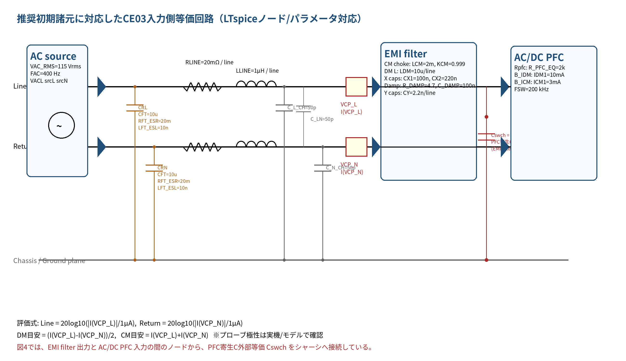
図4 推奨初期諸元に対応したCE03入力側等価回路
5.2 図・推奨諸元・LTspiceネットリストの対応
回路図の表示 | LTspice名 | 初期値 | 対応する役割
VACL | VACL / VAC_RMS / FAC | 115 Vrms, 400 Hz | 航空機AC入力。電圧源要素は VACL、設定値は .param VAC_RMS, FAC で管理する。
CftL / CftN | CftL, CftN / CFT / RFT_ESR / LFT_ESL | 10 µF / 線, 20 mΩ, 10 nH | 461C CE03相当の低インピーダンス終端。図2・図4・.cir で同一表記とする。
RlineL / LlineL  RlineN / LlineN | RlineL, LlineL, RlineN, LlineN / RLINE / LLINE | 20 mΩ, 1 µH / 線 | 1 m平行線の直列R/L。値は .param RLINE, LLINE で管理する。
ClineLN / ClineLCH / ClineNCH | ClineLN, ClineLCH, ClineNCH / C_LN / C_L_CH / C_N_CH | 50 pF 目安 | 線間および線-シャーシ間の寄生容量。
VCP_L / VCP_N | VCP_L, VCP_N | 0 V source | I(VCP_L), I(VCP_N) をFFTして dBµA へ換算する。
LcmL / LcmN / Kcm | LcmL, LcmN, Kcm / LCM / KCM | 2 mH, 0.999 | CMチョーク。図2・図4では要素名、初期値は .param で管理する。
LdmL / LdmN | LdmL, LdmN / LDM | 10 µH / 線 | DMインダクタ。
Cx1 / Cx2 / Rdamp / Cdamp / CyL / CyN | Cx1, Cx2 / CX1, CX2  Rdamp, Cdamp / R_DAMP, C_DAMP  CyL, CyN / CY | 100 nF, 220 nF / 4.7 Ω, 100 nF / 2.2 nF | EMIフィルタのX, ダンピング, Y要素。
Rpfc / B_IDM / B_ICM_L / B_ICM_N / Cswch / Rbond / Lbond | Rpfc / R_PFC_EQ  B_IDM / IDM1 / IDM3 / FSW  B_ICM_L, B_ICM_N / ICM1 / ICM3 / FSW  Cswch / CP_SW_CH  Rbond, Lbond / RBOND, LBOND | 2 kΩ / 10,3 mA / 3,1 mA / 50 pF / 1 mΩ,20 nH | PFC等価負荷、DM/CMノイズ源、PFC寄生C外部等価、シャーシ接続。
6. 評価式
LTspiceの波形ビューアまたはCSV出力後の後処理で以下を使う。プローブの向きによりI(VCP_N)の符号が反転することがあるため、最初に低周波の電源電流で極性を確認する。
Line側 CE03値 : dBuA_L = 20*log10(abs(I(VCP_L))/1u)
Return側 CE03値 : dBuA_N = 20*log10(abs(I(VCP_N))/1u)
DM電流の目安 : I_DM = (I(VCP_L) - I(VCP_N))/2
CM電流の目安 : I_CM = I(VCP_L) + I(VCP_N)
50Ω電圧換算の目安 : dBuV ≈ dBuA + 20*log10(50) = dBuA + 34 dB
7. LTspice用ネットリスト
添付の ce03_ltspice_equivalent_input_filter_pfc.cir は、そのままLTspiceで開いて実行できる形にしている。本文には先頭部分のみを掲載する。
* ================================================================
* MIL-STD-461C CE03 input-side equivalent circuit + EMI filter + PFC noise model
* For LTspice .cir import. Adjust parameters for your aircraft AC/DC unit.
* This model is for design/debug. Final compliance must follow the approved test plan.
* ================================================================

.param VAC_RMS=115
.param FAC=400
.param VPK={sqrt(2)*VAC_RMS}
.param FSW=200k
.param TSTOP=10m
.param TSTART=8m
.param TMAX=20n

* --- 461C CE03 equivalent input termination / 1 m parallel leads ---
* Interpoint-style simplification: about 2 uH total inductance in 1 m parallel leads.
.param RLINE=20m
.param LLINE=1u
.param CFT=10u
.param RFT_ESR=20m
.param LFT_ESL=10n
.param C_LN=50p
.param C_L_CH=50p
.param C_N_CH=50p
.param RBOND=1m
.param LBOND=20n

* --- EMI filter initial values ---
.param LCM=2m
.param KCM=0.999
.param LDM=10u
.param CX1=100n
.param CX2=220n
.param R_DAMP=4.7
.param C_DAMP=100n
.param CY=2.2n
.param RDIS=1Meg

* --- Equivalent PFC conducted-noise source parameters ---
* Idm components are differential currents between L and N.
* Icm components are common-mode currents injected from both L/N toward chassis.
.param IDM1=10m
.param IDM3=3m
.param ICM1=3m
.param ICM3=1m
.param CP_SW_CH=50p
.param R_PFC_EQ=2k

* ----------------------------------------------------------------
* Aircraft AC source. For split/3-phase systems, replace this source block.
* ----------------------------------------------------------------
VACL srcL srcN SINE(0 {VPK} {FAC})
RsrcL srcL sL0 50m
RsrcN srcN sN0 50m

* Feedthrough capacitors at the source/termination side to ground plane.
RftL sL0 ftL1 {RFT_ESR}
LftL ftL1 ftL2 {LFT_ESL}
CftL ftL2 chassis {CFT}
RftN sN0 ftN1 {RFT_ESR}
LftN ftN1 ftN2 {LFT_ESL}
CftN ftN2 chassis {CFT}

* 1 m parallel leads from source termination to EUT/current-probe position.
RlineL sL0 l1 {RLINE}
LlineL l1 l2 {LLINE}
RlineN sN0 n1 {RLINE}
LlineN n1 n2 {LLINE}
ClineLN l2 n2 {C_LN}
ClineLCH l2 chassis {C_L_CH}
ClineNCH n2 chassis {C_N_CH}

* Chassis bonding to LTspice node 0. Keep non-zero to observe chassis effects.
Rbond chassis ch0 {RBOND}
Lbond ch0 0 {LBOND}

* Current-probe substitutes. Plot I(VCP_L) and I(VCP_N).
VCP_L l2 inL 0
VCP_N n2 inN 0

* ----------------------------------------------------------------
* EMI input filter - two-line, initial generic values.
* ----------------------------------------------------------------
* First common-mode choke. Coupling close to 1 creates finite leakage inductance.
LcmL inL fL1 {LCM}
LcmN inN fN1 {LCM}
Kcm LcmL LcmN {KCM}

* X capacitor and discharge resistor near line side.
Cx1 fL1 fN1 {CX1}
Rdis1 fL1 fN1 {RDIS}

* Differential-mode series inductance. Use this if CM-choke leakage is insufficient.
LdmL fL1 fL2 {LDM}
LdmN fN1 fN2 {LDM}

* Damped X branch to suppress filter resonance.
Rdamp fL2 ndamp {R_DAMP}
Cdamp ndamp fN2 {C_DAMP}

* Main X capacitor near converter side.
Cx2 fL2 fN2 {CX2}
Rdis2 fL2 fN2 {RDIS}

* Y capacitors to chassis. Check leakage-current and insulation requirements.
CyL fL2 chassis {CY}
CyN fN2 chassis {CY}

* Output of EMI filter to PFC input.
Rpfc fL2 fN2 {R_PFC_EQ}

* ----------------------------------------------------------------
* PFC equivalent noise model.
* Replace this with your detailed bridge + boost PFC when available.
* ----------------------------------------------------------------
* Differential-mode ripple current source.
B_IDM fL2 fN2 I={IDM1*sin(2*pi*FSW*time)+IDM3*sin(2*pi*3*FSW*time)}

* Common-mode current injection from both conductors to chassis.
B_ICM_L fL2 chassis I={0.5*(ICM1*sin(2*pi*FSW*time)+ICM3*sin(2*pi*3*FSW*time))}
B_ICM_N fN2 chassis I={0.5*(ICM1*sin(2*pi*FSW*time)+ICM3*sin(2*pi*3*FSW*time))}

* Parasitic capacitance from high-dv/dt PFC switch node to chassis.
* Use VSW as a simplified trapezoidal/PULSE node. Adjust edge speed and amplitude.
VSW sw 0 PULSE(0 400 0 20n 20n {0.45/FSW} {1/FSW})
Cswch sw chassis {CP_SW_CH}

* ----------------------------------------------------------------
* Simulation commands.
* In waveform viewer:
* CE03 line dBuA = 20*log10(abs(I(VCP_L))/1u)
* CE03 return dBuA = 20*log10(abs(I(VCP_N))/1u)
* DM current approx = (I(VCP_L)-I(VCP_N))/2 (sign depends probe orientation)
* CM current approx = I(VCP_L)+I(VCP_N) (sign depends probe orientation)
* ----------------------------------------------------------------
.tran 0 {TSTOP} {TSTART} {TMAX}
.options plotwinsize=0 reltol=0.003 abstol=1n vntol=1u
.backanno
.end
全文は添付 .cir ファイルを参照。LISN比較用サブサーキットは ce03_lisn_subcircuits.lib に分離した。
8. 実機PFCモデルへ差し替える手順
1) まず本ネットリストのB_IDM、B_ICM_L、B_ICM_N、VSW、Cswchでフィルタの初期傾向を確認する。
2) 次に、PFCのブリッジ整流器、PFCインダクタ、スイッチング素子、ブーストダイオード、DCリンクコンデンサ、負荷を詳細モデルへ置換する。
3) EMIフィルタの出力ノード fL2/fN2 を、詳細PFCのAC入力へ接続する。
4) スイッチングノードからシャーシへの寄生容量、ヒートシンク容量、一次-二次間容量、ケースボンディングインピーダンスを追加する。
5) I(VCP_L), I(VCP_N)をFFTし、15 kHz〜50 MHzで限度線とのマージンを確認する。
9. 注意点
LTspiceの時間刻みは高周波成分に強く影響する。FSWが数百kHzで立上りが数十nsの場合、TMAXは20 ns以下から始める。
フィルタのAC解析だけでは、PFCのスイッチング波形、バースト動作、スナバ、ダイオード逆回復、寄生容量によるCM電流を見落とす。tran解析+FFTを併用する。
50 µH LISNをPFC入力に入れる比較解析では、入力フィルタとPFC負性入力インピーダンスの相互作用で発振しやすくなる。ダンピングネットワークを必ず確認する。
10 MHzを超える領域では、部品値よりも実装、ボンディング、筐体、ケーブル配置が支配的になりやすい。モデルには寄生L/Cを段階的に追加する。
10. 参考資料
MIL-STD-461C, Electromagnetic Emission and Susceptibility Requirements for the Control of Electromagnetic Interference, 4 August 1986 / Notice 2 (USAF), 15 October 1987.
Crane Aerospace & Electronics / Interpoint, EMI Conducted Interference, App-004 Rev AA, 2015.01.13.
TekBox Digital Solutions, Line Impedance Stabilization Networks – Basics and Overview, V1.1, 11-Apr-22.
Rohde & Schwarz, Optimizing EMI Input Filters for Switched Mode Power Supplies, GFM353, 09.2020.

5.3 統一表記・対応一覧（図2 / 図4 / 初期諸元表 / .cir）
シミュレーション実施時の抜け防止のため、本ページを「正表」として用いる。以後、名称を変更する場合は、まず LTspice .cir を更新し、その名称を本一覧、推奨初期諸元表、図2、図4に横展開する。図中ラベルは要素名を優先し、数値は .param 名で管理する。
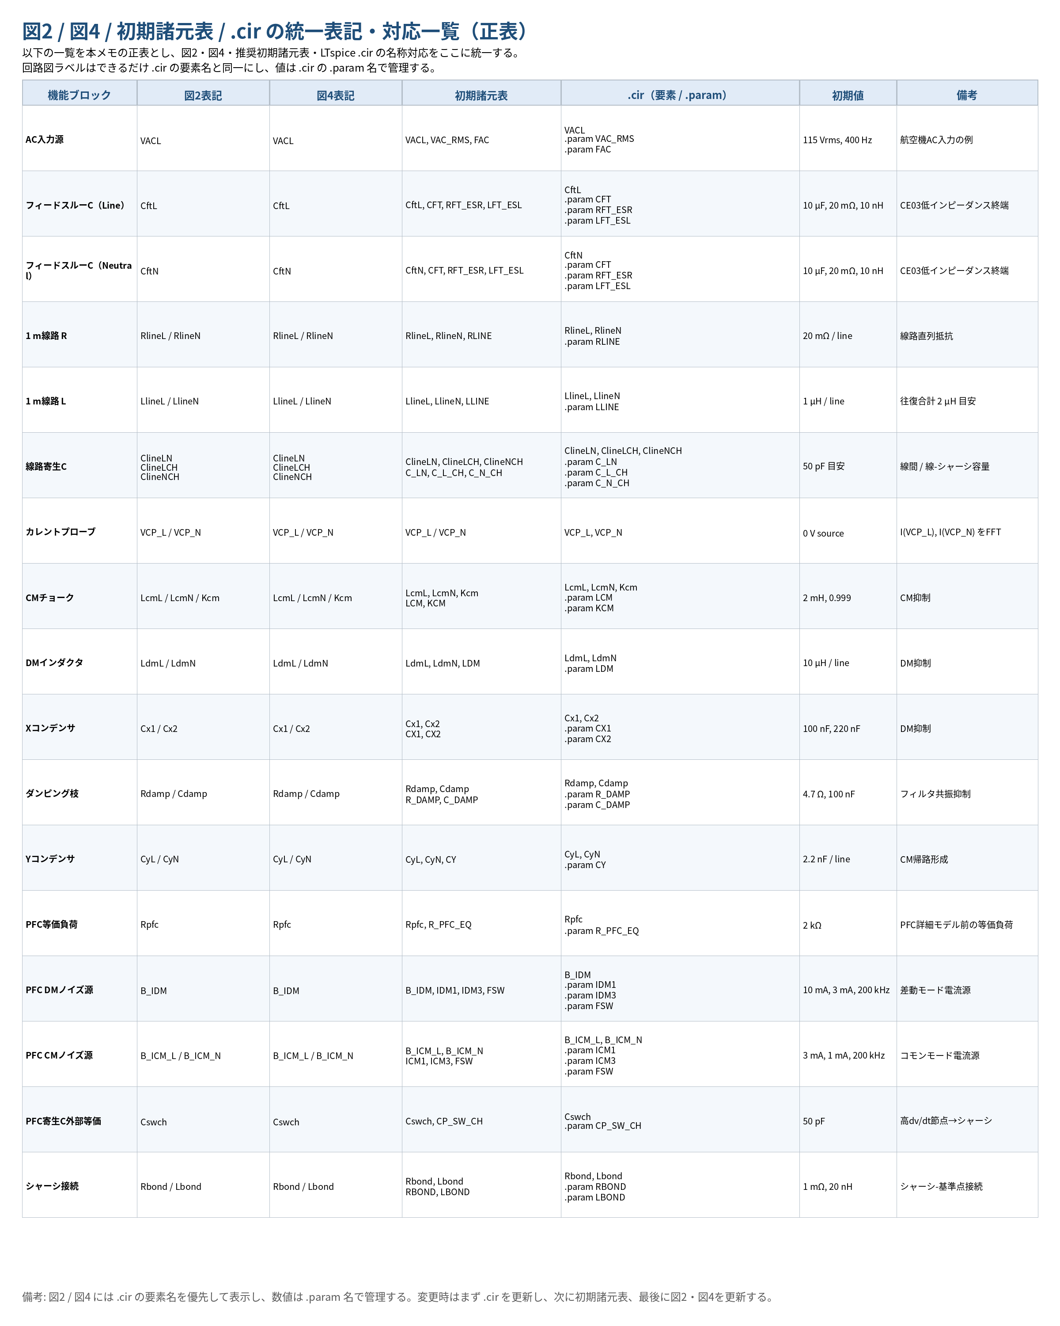
図5 統一表記・対応一覧（正表）
表記統一ルール: 要素名は VACL, CftL, CftN, RlineL, LlineL, RlineN, LlineN, ClineLN, ClineLCH, ClineNCH, VCP_L, VCP_N, LcmL, LcmN, Kcm, LdmL, LdmN, Cx1, Cx2, Rdamp, Cdamp, CyL, CyN, Rpfc, B_IDM, B_ICM_L, B_ICM_N, Cswch, Rbond, Lbond を正式名称とする。パラメータ名は VAC_RMS, FAC, CFT, RFT_ESR, LFT_ESL, RLINE, LLINE, C_LN, C_L_CH, C_N_CH, LCM, KCM, LDM, CX1, CX2, R_DAMP, C_DAMP, CY, R_PFC_EQ, IDM1, IDM3, ICM1, ICM3, FSW, CP_SW_CH, RBOND, LBOND を正式名称とする。

